Está guía no es necesario imprimirla, se contesta en el cuaderno.

 **¡BIENVENIDOS! El objetivo de esta clase será:**

Reconocer la historia y evolución de Facebook .

A continuación, veremos brevemente la historia y evolución de Facebook.

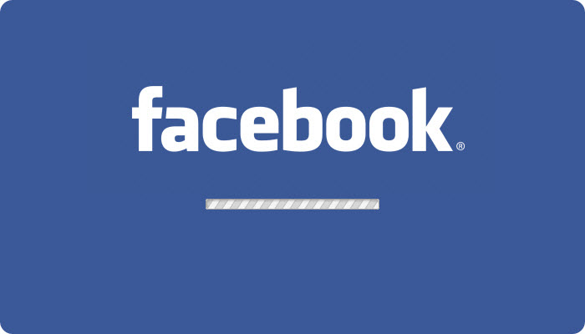

Ya han transcurrido 13 años desde que se creó la red social de Zuckeberg y he querido elaborar una infografía en la que detallo la evolución de Facebook. ¿Sabías que hasta año y medio después de su lanzamiento no se subieron fotografías? ¿O que en 2011 la compañía fue valorada por 50.000 millones de dólares? He aquí más curiosidades:

**2004**: Facebook se lanzó después de que Mark Zuckerberg, Dustin Moskovitz, Chris Hughes y Eduardo Saverin fundaran el sitio desde su dormitorio en la Universidad de Harvard. Para el mes de diciembre ya contaba con más de un millón de usuarios.

**2005**: En octubre se presentó Facebook Photos. Antes, el sitio consistía principalmente en texto y detalles sobre cada usuario. Es curioso que lo denominaran “Libro de caras” cuando no apareció una cara hasta un año y medio después del lanzamiento.

**2006**: En abril se lanzó Facebook para dispositivos móviles. Supuso un gran paso aunque el gran movimiento ocurrió en 2006, cuando se abrió al público general. Previamente, solo estaba disponible para los estudiantes.

**2007**: En mayo se creó la Plataforma de Facebook. Comenzó como entorno de software para que los desarrolladores de terceros pudieran crear aplicaciones con las que trabajar y acceder a los datos de los perfiles de usuarios. Esta tecnología se sigue utilizando a día de hoy en la red social.

**2008**: Antes de que Facebook Chat se lanzara en abril de 2008, la mensajería instantánea estaba dominada por MSN Messenger. Hoy, el servicio de Microsoft ha caído en el olvido y parte de esto se puede atribuir a la introducción de un chat de Facebook mediante el cual los usuarios pueden comunicarse entre ellos de manera privada.

**2009**: A finales de 2008, la compañía alcanzó 100 millones de usuarios. A fines del año siguiente, 350 millones de usuarios estaban usando la plataforma.

**2010**: En julio ya había experimentado otro gran salto en número de usuarios cuando alcanzó el hito de los 500 millones. También generó más preocupaciones de privacidad para la compañía, especialmente cuando se lanzó la función Facebook Places en agosto

**2011**: En enero la compañía fue valorada en 50 mil millones de dólares. La película de la creación de Facebook dirigida por David Fincher, “La red social”, obtuvo cuatro Globos de Oro incluyendo el Mejor Director y la Mejor Película.

**2012**: Instagram comenzó a ganar adeptos y a hacerse un hueco en el panorama digital, por lo que Facebook decidió comprar la aplicación fotográfica por mil millones de dólares. Desde entonces, Instagram solo ha crecido. Y este mismo año, Facebook alcanzó mil millones de usuarios.

**2013**: En agosto Facebook anunció una nueva propuesta llamada Internet.org. Se trata de una «asociación mundial dedicada a dar acceso a Internet a las dos terceras partes del mundo que viven sin conexión».

**2014-2015**: La compañía creó una herramienta para proporcionar una mejor experiencia para sus lectores en Facebook con una serie de características interactivas que permiten a los usuarios ver fotos en alta resolución, vídeos de reproducción automática, explorar mapas interactivos, escuchar subtítulos de audio y comentar partes individuales de un artículo en línea.

ACTIVIDAD : En tu cuaderno realiza una línea de tiempo de la evolución de Facebook, utilizando los datos dados en el texto.

Ejemplo de línea de tiempo.

